
WALENTYNKOWY
WEEKEND
to najlepszy moment
aby wyznać swoje uczucia

Chcesz sprawić swojej drugiej połówce niespodziankę ?
Zaproś swoją ukochaną osobę na romantyczny weekend
do SPA Hotelu JAWOR ****
Proponujemy następujące ROMANTYCZNE WALENTYNKOWE PAKIETY POBYTOWE:

„CZAR MIŁOŚCI” od piątku do niedzieli 12.02.–14.02.2016

- 2 noclegi w pokoju 2-osobowym de Luxe dla dwóch osób
- na powitanie: szampan z romantycznym akcentem
- śniadanie na życzenie „serwowane do łóżka” lub standardowe w formie bufetu szwedzkiego podawane w restauracji hotelowej
- Walentynkowa kolacja przy lampce wina (piątek 12.02.) przy kameralnej muzyce miłosnej w wykonaniu Adama Snopka- wybór z karty menu do kwoty 70,00 zł/os.
- Walentynkowa zabawa (sobota 13.02. godz. 19:00) - specjalne menu walentynkowe, nastrojowa muzyka taneczna w wykonaniu Tadeusza Kowalczyka – miłosne covery
i nie tylko …
- możliwość nieograniczonego korzystania z basenu, jacuzzi, kompleksu „Świata saun”
Cena za pobyt: 550,00 zł (brutto)/od osoby
„CHWILA ZAPOMNIENIA” od soboty do niedzieli 13.02. -14.02.2016

- 1 nocleg w pokoju 2-osobowym de Luxe dla dwóch osób
- na powitanie: szampan z romantycznym akcentem
- śniadanie na życzenie „serwowane do łóżka” lub standardowe w formie bufetu szwedzkiego podawane w restauracji hotelowej
- Walentynkowa zabawa (sobota 13.02. godz. 19:00) – specjalne menu walentynkowe, nastrojowa muzyka taneczna w wykonaniu Tadeusza Kowalczyka - miłosne covery
i nie tylko …
- możliwość nieograniczonego korzystania z basenu, jacuzzi, kompleksu „Świata saun”
Cena za pobyt: 340,00 zł (brutto)/od osoby

- w przypadku opcji – „śniadanie do łóżka” prosimy o potwierdzenie w recepcji i podanie preferowanej godziny
- istnieje możliwość zamówienia kwiatów z dedykacją

Dodatkowo zachęcamy do skorzystania z bogatej oferty zabiegów pielęgnacyjnych
w Centrum SPA & Wellness w walentynkowych cenach – 10 % rabatu

Rezerwacja oraz bliższe informacje: RECEPCJA tel. 033 819 86 00
Warunki rezerwacji:
Wpłata zadatku stanowiącego 40% wartości pakietu w terminie 3 dni od daty dokonania rezerwacji. Wpłacony zadatek nie podlega zwrotowi w przypadku anulacji rezerwacji Konto: ING BANK ŚLĄSKI, NR 98 1050 1070 1000 0022 8876 3788

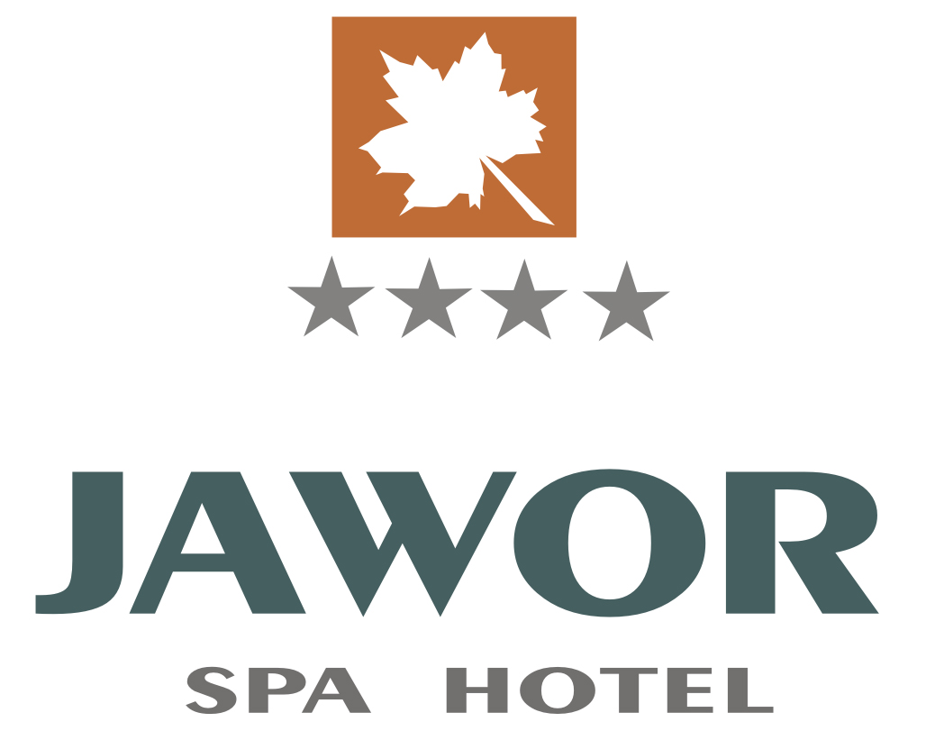  Recepcja  Tel.: 33/819 86 00  Fax: 33/819 86 02  recepcja@spahoteljawor.pl | Spa Hotel Jawor  ul. Turystyczna 204  43-384 Jaworze  www.spahoteljawor.pl | Marketing  Tel.: 033/819 86 04 -07  Fax: 033/817 35 88  marketing@spahoteljawor.pl

